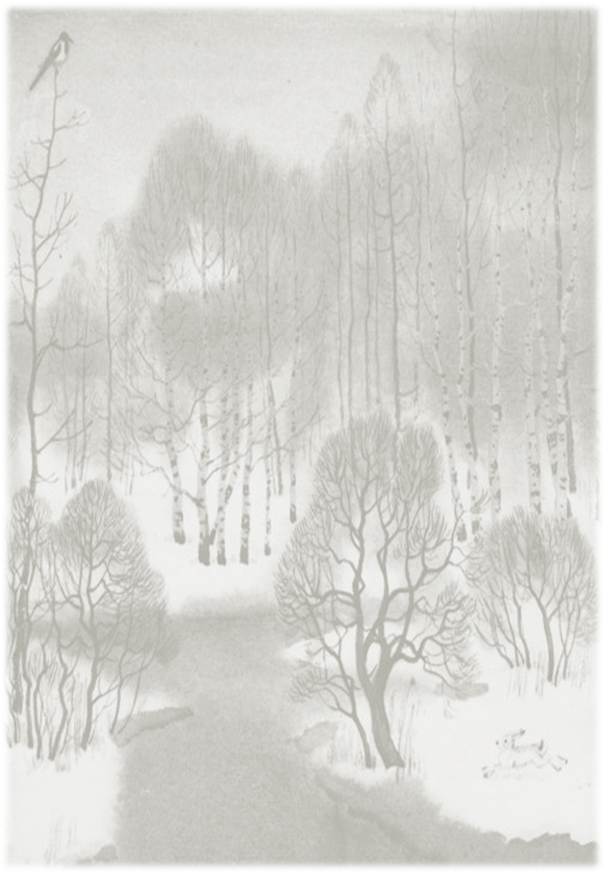
Диплом
III степени
Н А Г Р А Ж Д А Е Т С Я

Белов Никита
МБОУ «СШ № », г. Велиж

победитель
областного литературно-краеведческого конкурса
«ИСТОКИ РАДОСТИ И ДОБРА»,
посвященного 125-летию со дня рождения
И.С. Соколова-Микитова

Научный руководитель

Директор СОГБУДО
«Детско-юношеский центр
туризма, краеведения и спорта» М.И. Малахов

Директор ГБУК «Смоленская
областная детская библиотека
имени И.С. Соколова-Микитова» С.А. Петрищенкова

г. Смоленск, 2017

Смоленское областное государственное бюджетное учреждение дополнительного образования «Детско-юношеский центр туризма, краеведения и спорта»

Государственное бюджетное учреждение культуры
«Смоленская областная детская библиотека имени И.С. Соколова-Микитова»

